DALLMER Aufstockelement 630 DallBit

Dallmer

Eigenschaften

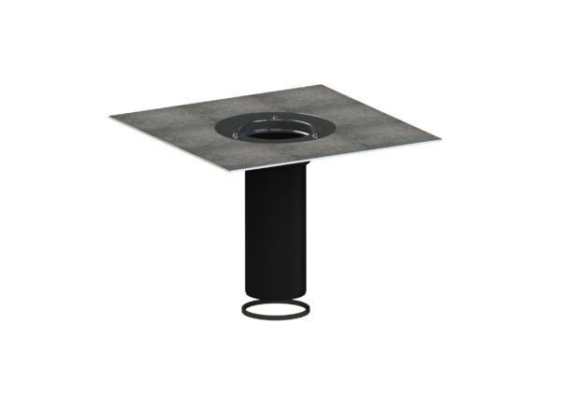

GTIN:

4001636622587

HAN:

622587

Art Zubehör

Zwischenstück

Werkstoff

Kunststoff

Ausführung Zwischenstück

Zwischenstück als Verlängerungsstück | Zwischenstück mit Anschlussfolie | Zwischenstück mit Pressdichtungsflansch